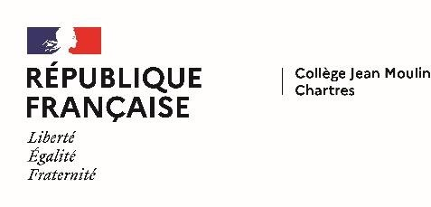
RENTREE SCOLAIRE 2024

A renseigner par la famille

FICHE DE CANDIDATURE POUR UNE ADMISSION EN CLASSE A HORAIRES AMENAGES ARTS PLASTIQUES

RECRUTEMENT DEPARTEMENTAL

Cette fiche est à retourner, dûment complétée, datée et signée, avec le document « A renseigner par le professeur d’Arts Plastiques et le chef d’établissement » et une copie du bulletin du 1er trimestre/semestre au collège Jean Moulin – 5 Rue Maréchal Leclerc – 28000 Chartres ou par courriel ce.0280756v@ac-orleans-tours.fr avant le 18 mars 2024.
RENSEIGNEMENTS CONCERNANT L’ELEVE
NOM :..............................................................................Prénom :....................................................
Date de naissance :....................................................... Sexe :……………………………………………………….
Lieu de naissance :……………………………………………………………………………………………………………………….
Collège fréquenté en 2023-2024 :....................................................................................................
Niveau :.............................................................................................................................................
Nom du professeur d’Arts Plastiques et du professeur principal …………………………………………………

RENSEIGNEMENTS CONCERNANT LA FAMILLE
NOM :………………………………………………………….. Prénom :…………………………
Adresse des responsables légaux :…...............................................................................
.............................................................................................................................................
 ……………………………
Adresse mail :……………………………………………………………………………………….
Profession du Père :.......................................................................................................…
Profession de la Mère :.....................…..............................................................................
Nombre et âge des enfants vivant au foyer :....................................................................

Je reconnais avoir pris connaissance que mon enfant demande à intégrer la classe à horaires aménagés Arts Plastiques du collège Jean Moulin de Chartres, à compter de la rentrée 2023. Inscrit dans un parcours artistique, l’élève essaie de s’engager pour toutes les années du collège. Il est rappelé que les candidatures seront examinées lors d’une commission présidée par Madame la Directrice Académique.
A........................................le.......................
Signature des responsables légaux

MOTIVATION DE L’ELEVE

En quelques mots, pourquoi je souhaiterais intégrer la classe à horaires aménagés Arts Plastiques

à partir de l’an prochain :

…………………………………………………………………………………………………………………………………………………………
…………………………………………………………………………………………………………………………………………………………
…………………………………………………………………………………………………………………………………………………………
…………………………………………………………………………………………………………………………………………………………
…………………………………………………………………………………………………………………………………………………………
…………………………………………………………………………………………………………………………………………………………

Si je pratique une activité artistique, sportive ou autre (jardinage, pompier volontaire, etc…) en dehors de l’école : préciser la nature (le chant, la musique, le théâtre, le dessin, …), expliquer dans quel cadre (dans un club, dans une association, tout seul…), combien de temps par semaine, depuis combien de temps, ce qui me plait dans cette (ou ces) activité(s)…

…………………………………………………………………………………………………………………………………………………………
…………………………………………………………………………………………………………………………………………………………
…………………………………………………………………………………………………………………………………………………………
…………………………………………………………………………………………………………………………………………………………
…………………………………………………………………………………………………………………………………………………………
…………………………………………………………………………………………………………………………………………………………
…………………………………………………………………………………………………………………………………………

Vous pouvez joindre à ce dossier des productions personnelles ou tout élément témoignant de votre motivation.

Signature de l’élève

